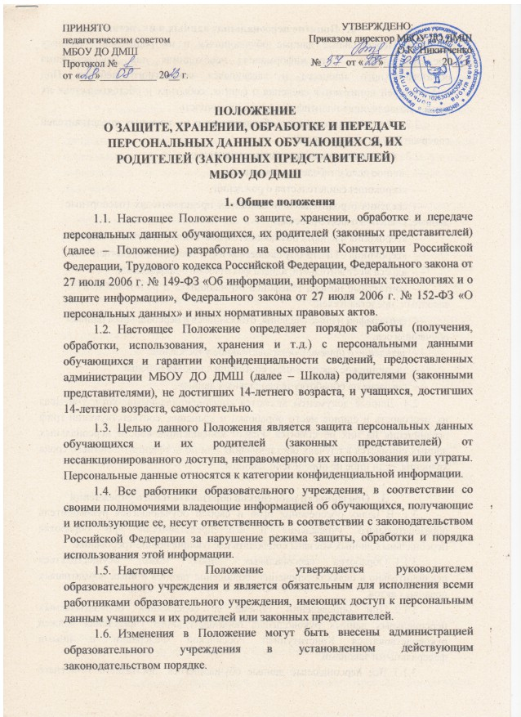

Понятие персональных данных и их состав
  - Персональные данные обучающихся и их родителей (законных представителей) – это информация, необходимая для осуществления образовательного процесса и касающаяся конкретного ребенка. Под информацией понимаются сведения о фактах, событиях и обстоятельствах их жизни, позволяющие идентифицировать их личность.
  - Персональные данные обучающихся и их законных представителей содержатся в их личных делах.
  - Состав персональных данных учащихся:
- личное дело с табелем успеваемости;
- ксерокопия свидетельства о рождении;
- сведения о родителях или законных представителях (паспортные данные, сведения о месте работы);
- ксерокопия паспорта обучающихся, достигших 14-летнего возраста;
- ксерокопия СНИЛС обучающегося и его законного представителя;
- адреса мест жительств, адреса фактического проживания;
- контактные номера телефонов обучающихся и родителей или законных представителей;
- фотографии и иные сведения, относящиеся к персональным данным обучающегося;
- заявление о приеме в образовательное учреждение;
- медицинское заключение о состоянии здоровья ребенка;
- согласие на обработку персональных данных.
  - Данные документы являются конфиденциальными, хотя, учитывая их массовость и единое место обработки и хранения, соответствующий гриф ограничения на них не ставится. Режим конфиденциальности персональных данных снимается в случаях обезличивания или по истечении 75-летнего срока хранения, если иное не определено законом.

Обязанности работников образовательного учреждения
  - В целях обеспечения прав и свобод обучающегося руководитель образовательного учреждения и его представители при обработке персональных данных обязаны соблюдать следующие общие требования:
    - Обработка персональных данных может осуществляться исключительно в целях обеспечения соблюдения законов и иных нормативных правовых актов.
    - При определении объема и содержания обрабатываемых персональных данных руководитель образовательного учреждения должен руководствоваться Конституцией Российской Федерации и иными федеральными законами.
    - Все персональные данные обучающегося, достигшего 14-летнего возраста, следует получать у него самого.
Персональные данные учащегося, не достигшего 14-летнего возраста, следует получать у родителей или законных представителей, о чем составляется согласие на обработку персональных данных по формам, указанным в Приложениях 1, 2 и 3 к настоящему Положению.
Руководитель образовательного учреждения, его заместители по учебно- воспитательной работе, секретарь руководителя, специалист по кадрам должны сообщить о целях, предполагаемых источниках и способах получения персональных данных, а также о характере подлежащих получению персональных данных и последствиях отказа дать письменное согласие на их получение.
    - Работники образовательного учреждения не имеют права получать и обрабатывать персональные данные учащихся о политических, религиозных и иных убеждениях и частной жизни семей.
    - При принятии решений, затрагивающих интересы учащегося, руководитель образовательного учреждения и его представители не имеют права основываться на персональных данных, полученных исключительно в результате их автоматизированной обработки или электронного получения.
    - Защита персональных данных обучающегося от неправомерного их использования или утраты должна быть обеспечена руководителем образовательного учреждения в порядке, установленном федеральным законом.
    - Обучающиеся, достигшие 14-летнего возраста, родители или законные представители учащихся, не достигших 14-летнего возраста, должны быть ознакомлены под подпись с настоящим Положением.

Права и обязанности обучающихся, достигших 14-летнего возраста, и родителей или законных представителей обучающихся, не достигших 14-летнего возраста в области защиты персональных данных
  - Обучающиеся, достигшие 14-летнего возраста, и родители или законные представители обучающихся, не достигших 14-летнего возраста, обязаны:
    - Передать соответствующим работникам образовательного учреждения достоверные, документированные персональные данные, состав которых установлен локальными актами образовательного учреждения.
    - Своевременно сообщать руководителю образовательного учреждения об изменении персональных данных.
  - Обучающиеся, достигшие 14-летнего возраста, и родители или законные представители обучающихся, не достигших 14-летнего возраста, имеют право на:
    - Полную информацию о своих персональных данных и обработке этих данных;
    - Свободный бесплатный доступ к своим персональным данным, включая право на получение копий любой записи, содержащей персональные данные, за исключением случаев, предусмотренных законодательством Российской Федерации;
    - Обжалование в суде любых неправомерных действий при обработке и по защите своих персональных данных.

Сбор, обработка и хранение персональных данных
  - Получение, обработка, хранение и любое другое использование персональных данных обучающихся может осуществляться исключительно в целях обеспечения соблюдения законов и иных нормативных правовых актов.
  - Личные дела обучающихся хранятся в бумажном виде в папках, находятся в шкафу, обеспеченному защитой от несанкционированного доступа.
  - Персональные данные обучающихся могут также храниться в электронном виде в локальной компьютерной сети. Доступ к электронным базам данных, содержащих персональные данные, обеспечивается системой паролей.
  - Передача персональных данных от держателя или его представителей внешнему потребителю может допускаться в минимальных объемах и только в целях выполнения задач, соответствующих объективной причине сбора этих данных.

Доступ к персональным данным
  - Право доступа к персональным данным обучающихся и их родителей или законных представителей внутри образовательного учреждения имеют работники, наделенные полномочиями приказом руководителя образовательного учреждения.
  - Внешний доступ - к числу массовых потребителей персональных данных вне образовательного учреждения можно отнести государственные функциональные структуры:
- налоговые инспекции;
- правоохранительные органы;
- органы статистики;
- органы социального страхования;
- военкоматы;
- пенсионные фонды;
- медицинские организации;
- подразделения муниципальных органов управления.
  - Надзорно-контрольные органы имеют доступ к информации только в сфере своей компетенции.
  - Другие организации - сведения об обучающемся могут быть предоставлены другой организации только с письменного запроса на бланке организации.
  - Родственники и члены семей - персональные данные обучающегося могут быть предоставлены родственникам с письменного разрешения родителей или законных представителей обучающихся, не достигших 14- летнего возраста или письменного разрешения обучающегося, достигшего 14- летнего возраста.

Передача персональных данных обучающегося
  - Передача персональных данных обучающихся и их родителей или законных представителей возможна только с согласия родителей или законных представителей обучающихся, или в случаях, прямо предусмотренных действующим законодательством Российской Федерации.
  - При передаче персональных данных руководитель образовательного учреждения и другие работники должны соблюдать следующие требования:
- не сообщать персональные данные третьей стороне без письменного согласия родителей или законных представителей обучающихся, не достигших 14-летнего возраста, или письменного разрешения обучающегося, достигшего 14-летнего возраста, за исключением случаев, когда это необходимо в целях предупреждения угрозы жизни и здоровью учащегося, а также в случаях, установленных федеральным законом;
- не сообщать персональные данные обучающегося в коммерческих целях;
- предупредить лиц, получающих персональные данные обучающегося, о том, что эти данные могут быть использованы лишь в целях, для которых они сообщены. Лица, получающие персональные данные обучающегося, обязаны соблюдать режим секретности (конфиденциальности). Данное положение не распространяется на обмен персональными данными обучающегося в порядке, установленном федеральными законами и не распространяется на обмен персональными данными только специально уполномоченным лицам, определенным приказом руководителя образовательного учреждения, при этом указанные лица должны иметь право получать только те персональные данные, которые необходимы для выполнения конкретных функций;
- не запрашивать информацию о состоянии здоровья субъектов персональных данных, за исключением тех сведений, которые относятся к вопросу о возможности осуществления образовательного процесса.

Права, обязанности и ответственность оператора персональных данных
  - Персональная ответственность – одно из главных требований к организации функционирования системы защиты персональной информации и обязательное условие обеспечения эффективности этой системы.
  - Юридические и физические лица, в соответствии со своими полномочиями владеющие информацией об обучающихся и их родителях или законных представителях, получающие и использующие ее, несут ответственность в соответствии с действующим законодательством Российской Федерации за нарушение режима защиты, обработки и порядка использования этой информации.
  - Руководитель образовательного учреждения, разрешающий доступ работника образовательного учреждения к документу, содержащему персональные данные обучающихся и их родителей или законных представителей, несет персональную ответственность за данное разрешение.
  - Каждый работник образовательного учреждения, получающий для работы документ, содержащий персональные данные, несет единоличную ответственность за сохранность носителя и конфиденциальность информации.
  - Работники образовательного учреждения, имеющие доступ к персональным данным в связи с исполнением ими трудовых обязанностей:
- Обеспечивают хранение информации, содержащей персональные данные, исключающее доступ к ним третьих лиц. В отсутствие работника образовательного учреждения на его рабочем месте не должно быть документов, содержащих персональные данные.
- При уходе в отпуск и иных случаях длительного отсутствия работника образовательного учреждения на своем рабочем месте, он обязан передать документы и иные носители, содержащие персональные данные лицу, которое локальным актом (приказом, распоряжением) будет возложено исполнение его трудовых обязанностей. В случае, если такое лицо не назначено, то документы и иные носители, содержащие персональные данные, передаются другому работнику образовательного учреждения, имеющему доступ к персональным данным по указанию руководителя образовательного учреждения.
- При увольнении работника образовательного учреждения, имеющего доступ к персональным данным, документы, или иные носители, содержащие персональные данные, передаются другому работнику образовательного учреждения, имеющему доступ к персональным данным по указанию руководителя образовательного учреждения.
  - Доступ к персональным данным обучающихся и их родителей или законных представителей имеют работники образовательного учреждения, которым персональные данные необходимы в связи с исполнением ими трудовых обязанностей.
  - В целях выполнения порученного задания и на основании служебной записки с положительной резолюцией руководителя образовательного учреждения, доступ к персональным данным может быть предоставлен иному работнику, должность которого не включена в перечень должностей работников образовательного учреждения, имеющих доступ к персональным данным, и которым они необходимы в связи с исполнением трудовых обязанностей.
  - В случае, если образовательному учреждению оказывают услуги юридические и физические лица на основании заключенных договоров (либо иных оснований) и в силу данных договоров они должны иметь доступ к персональным данным, то соответствующие данные предоставляются руководителем образовательного учреждения только после подписания с ними соглашения о неразглашении конфиденциальной информации. В исключительных случаях, исходя из договорных отношений с контрагентом, допускается наличие в договорах пунктов о неразглашении конфиденциальной информации, в том числе предусматривающих защиту персональных данных обучающихся и их родителей или законных представителей.
  - Процедура оформления доступа к персональным данным включает в себя:
- Ознакомление работника образовательного учреждения под подпись с настоящим Положением. При наличии иных нормативных актов (приказы, распоряжения, инструкции и т.п.) регулирующих обработку и защиту персональных данных обучающихся и их родителей или законных представителей, с данными актами также производится ознакомление работника образовательного учреждения под подпись.
- Истребование с работника образовательного учреждения (за исключением руководителя образовательного учреждения) письменного обязательства о неразглашении персональных данных по форме, указанной в Приложении 4 к настоящему Положению.
  - Допуск к персональным данным обучающихся и его родителей или законных представителей других работников образовательного учреждения, не имеющих надлежащим образом оформленного доступа, запрещается.
  - Лица, виновные в нарушении норм, регулирующих получение, обработку и защиту персональных данных обучающихся, несут дисциплинарную, административную, гражданско-правовую ответственность в соответствии с федеральными законами:
- за неисполнение или ненадлежащее исполнение работником образовательного учреждения по его вине возложенных на него обязанностей по соблюдению установленного порядка работы с персональными данными обучающихся и их родителей или законных представителей, руководитель образовательного учреждения вправе применять предусмотренные Трудовым кодексом Российской Федерации дисциплинарные взыскания;
- должностные лица, в обязанность которых входит ведение персональных данных обучающихся и их родителей или законных представителей, обязаны обеспечить каждому возможность ознакомления с документами и материалами, непосредственно затрагивающими его права и свободы, если иное не предусмотрено законом. Неправомерный отказ в предоставлении собранных в установленном порядке документов, либо несвоевременное предоставление собранных в установленном порядке документов или иной информации в случаях, предусмотренных законом, либо предоставление неполной или заведомо ложной информации – влечет наложение на должностных лиц административного штрафа в размере, определяемом Кодексом об административных правонарушениях Российской Федерации;
- в соответствии с Гражданским кодексом Российской Федерации лица, незаконными методами получившие информацию, составляющую служебную тайну, обязаны возместить причиненные убытки.
  - Неправомерность деятельности органов государственной власти и организаций по сбору и использованию персональных данных может быть установлена в судебном порядке.
  - Образовательное учреждение обязано сообщать родителям или законным представителям обучающихся о целях, способах и источниках получения персональных данных, а также о характере подлежащих получению персональных данных и возможных последствиях отказа родителей или законных представителей дать письменное согласие на их получение.

